2023年商务日语专业建设指导委员会会议顺利召开
5月9日下午，教育与应用外语学院商务日语专业2023年专业建设指导委员会会议在幼教楼四楼会议室召开，教外学院党总支书记郭雅琴、教学指导委员会主任金景来女士、委员颜浺女士、以及日语教师瞿蕾、黄爱琪等出席了本次会议。
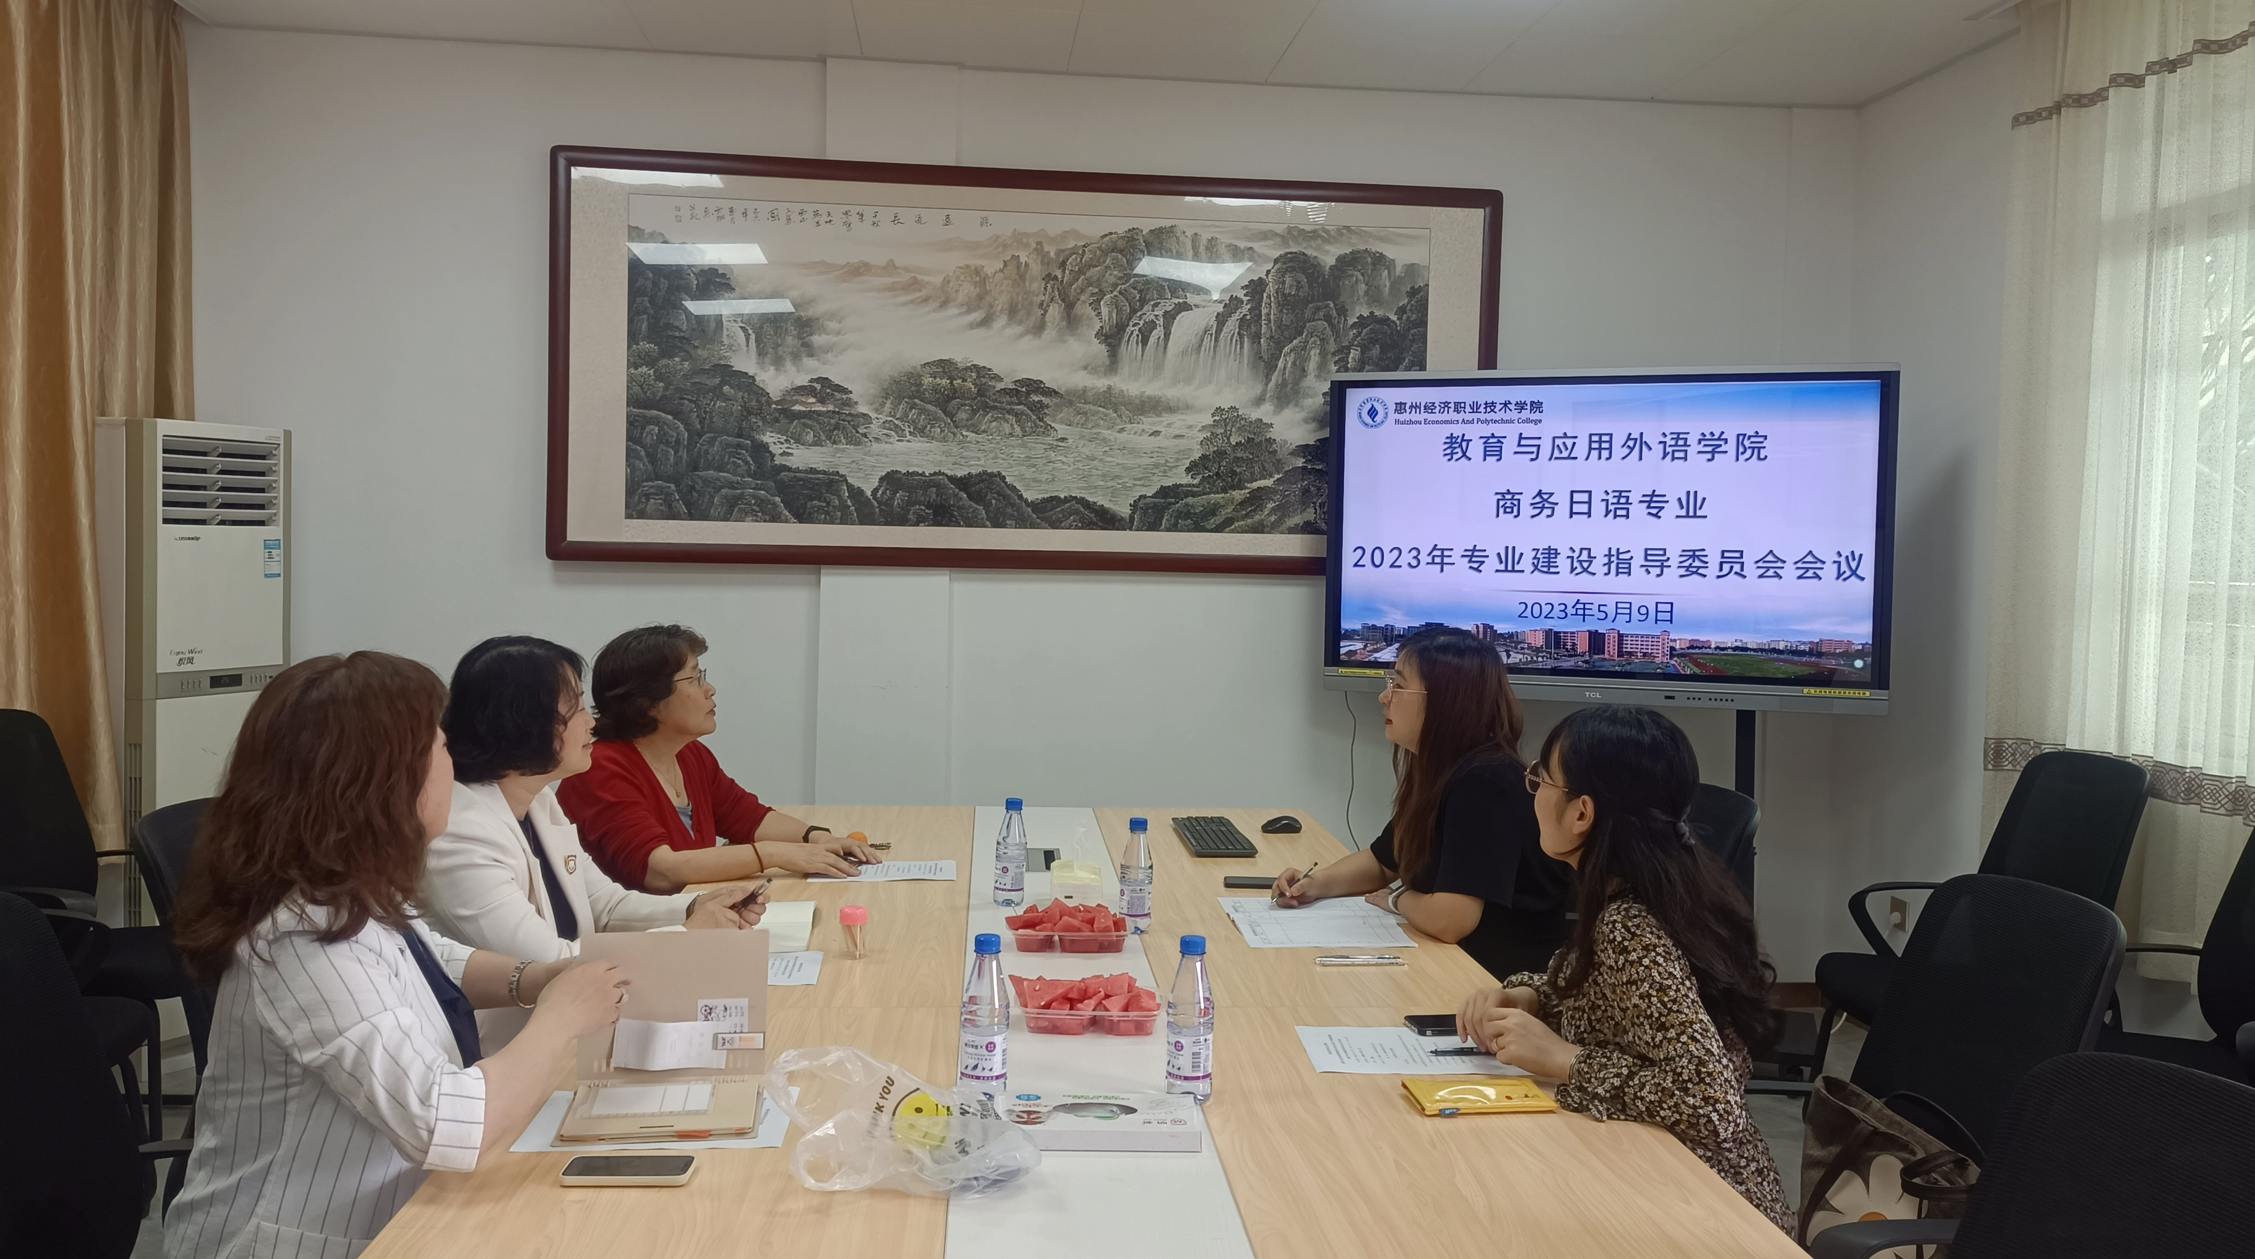
会议讨论

参会人员各抒己见，针对23级商务日语专业人才培养方案制定、学生的学情分析、商务日语教学方式和内容创新、企业用人情况、行业趋势等展开热烈讨论。作为精通日语，长期在惠州企业担任高管的金景来女士、颜浺女士，拥有丰富的企业管理经验、用人经验、翻译经验以及学习经验，对商务日语专业的人才培养、课程内容创新以及课程设置提出宝贵建议。
此次会议充分发挥了专业建设指导委员会的作用，进一步加强了校企合作，为商务日语专业的建设发展提供了新的思路。

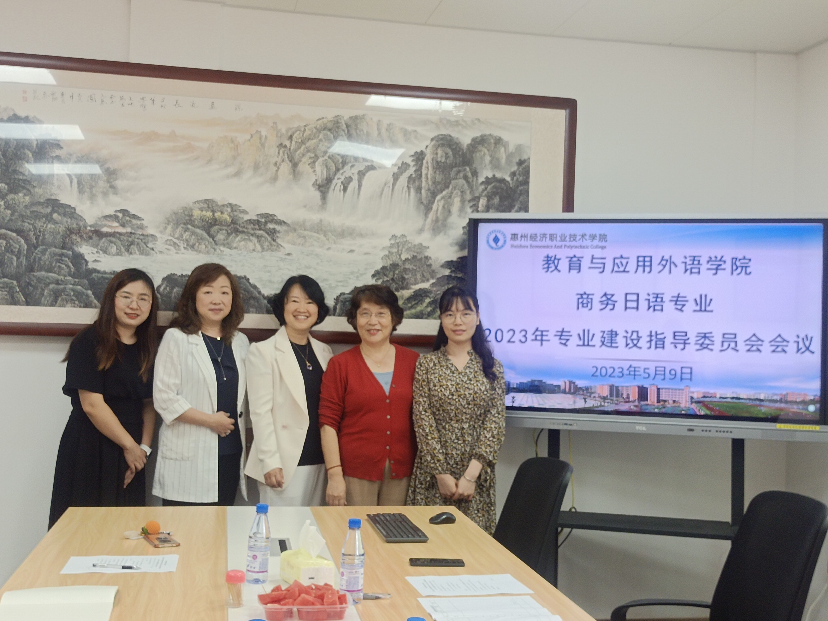
会后合影

